PRÁCTICA 5

Algoritmos de búsqueda. Parte 2.

## Alumno: Robles Martínez Héctor

## Número de Cuenta UNAM: 317356548

## Semestre: Tercer semestre de Ingeniería en Computación (2016)

## Semestre Actual: 2021-1

## Profesor: Jorge A. Solano G.

Objetivo:

Conocer e identificar algunas de las características necesarias para realizar búsquedas por

transformación de llaves.

Instrucciones:

• Implementar un programa que permita almacenar y recuperar elementos de un nodo

mediante una función hash. Se deben tratar las colisiones con algún método.

• Obtener la complejidad algorítmica (polinomio) para la implementación realizada.

• Crear las gráficas de complejidad de la función hash para el mejor, el peor y el caso

promedio.

Resultados obtenidos:

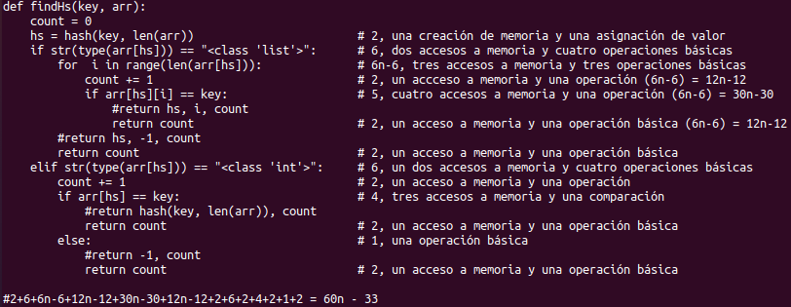

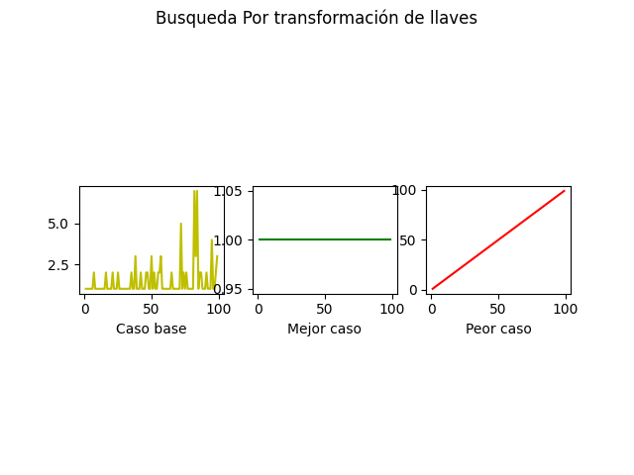

Conclusiones:

La búsqueda por transformación de llaves es rápida si se sabe tratar las colisiones, puede llegar a ser lenta dependiendo de la implementación, pero en el peor de los casos se hace lineal, lo cuál no es tan mal tiempo, pero es mucha codificación para terminar con una búsqueda lineal.